Torino, Bologna, Ravenna
Luglio 2003

Egregi Signori,
mancando a me per primo un profilo da seguire, uno schema cui ridurmi certo di non sbagliare, mi chiedo che sensazione resterà al termine di questa lettera.. non posso saperlo, e in realtà è proprio questo il motivo che mi spinge a scriverla.

Ho una formazione tecnico scientifica coronata da una Laurea in Ingegneria Meccanica nello storico ateneo di Bologna, ho lavorato in ruoli diversi, in aziende diverse, in regioni diverse.. il mio Curriculum Vitae vorrebbe dar mostra di una personalità zelante, a tratti eclettica, ma pur sempre professionale nel percorso di studi intrapreso.
Eppure sento questa strada per me mezzo e non fine.. la sento un mezzo per apprendere, per conoscere, per confrontarmi con realtà nuove perché l’inatteso e l’inaudito di questa vita temprino in me una consapevolezza matura e capace, quella consapevolezza essenziale a costruire un sorriso che non sia immobilismo, ma una costante e continua ricerca di nuove dinamiche e nuove esperienze.
Su questa linea di pensiero, ho scelto di scrivere queste righe e di propormi in realtà a settori che vivo e sento come altri “mezzi” ma che ancora non ho esplorato come possibili “fini” della mia personalità ma che dai quali sono sempre stato profondamente affascinato.
Non so giudicare al netto del mio giudizio la genuinità della mia scrittura, né l’energia del messaggio che cerca di trasmettere, ancora meno la creatività di un mio sito web personale dove ho cercato di confezionare, con rigorosa follia, una personalità sfuggente che una latente consapevolezza mi lascia irrisolto il capire se sfugge dall’arte del come sarebbe o dalla paura di conoscerla per com’è.

Fortunatamente non voglio rispondere da solo a questa domanda.

.. so di giocare con le parole e con i pensieri e di divertirmi a farlo.. so di avere il sogno di riuscire a modellare idee come se ogni momento di vita potesse divenire un mattone nella sua dimensione di continuo “io imparo”.. so come ogni arte, che sia grafica, visiva, sonora, d’insieme o di particolare, resti comunque un tentativo di comunicazione tra un io che trasmette e io che riceve, entrambi più o meno consci, entrambi mondi della dissociata mente di un artista.. non so se questo possa essere sufficiente a giudicare interessanti i miei presunti e faticosamente coltivati talenti ai vostri occhi, e questo ci riporta all’intestazione di questa lettera e al motivo per cui siamo qui.
Mi offro per come avete potuto leggere in queste righe, e per tutto l’esistente sul mio sito, dalle mie esperienze in anagrafica vitae all’epistolario sperimentale che ho allevato..
Che sensazione resta?
Forse a questo punto sarebbe auspicabile un mio elenco di strade, ma io non posso prevedere percorsi che non conosco e, non sapendo divinizzare l’ignoto, mi scopro restio a svuotare il mio “caricatore” a caso.. immaginando con una azzardata metafora trenta colpi come trenta denari, chiedo a voi di suggerirmi i bersagli.
Io mi ero riproposto di scrivere una pagina intera dando prova di quanto “spumonatore” sarei potuto essere, capace di montare un’idea come l’albume da un uovo per fare una meringa, anzi, da buon romantico conservatore, uno “spumino”.. e magari ci sono riuscito.

Se credete ch’io possa fruttare i miei trenta denari per nuove vie, allora la sensazione che queste righe lasciano è positiva quindi, fatta presente la mia disponibilità ad un incontro, vi ringrazio comunque per la fiducia regalatami già nell’esser giunti fino a questo punto.

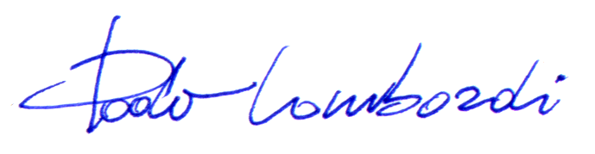
In fede,

